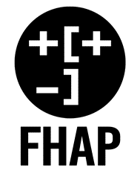


Demandez un accord pour toute captation (audio, photo, vidéo) à toute personne présente dans le champ de votre appareil.
Ceci s'applique également à tout matériel ou élément fortement reconnaissable d'une personne (ordinateur, tatouage, …).

Soyez prévenant⋅e⋅s et inclusif⋅ve⋅s : sexisme, racisme, homophobie et autres exclusions sont à proscrire pour le bien-être de tou⋅te⋅s.
En cas de problème ou pour signaler conflit, vous pouvez contacter les organisateurs/rices sur place, en direct ou par téléphone. Nous tenterons de résoudre la situation ensemble.
En cas de conflit : dialoguons. Si quelqu'un vous signale une remarque ou une action gênante de votre part, écoutez, échangez. Si cela est impossible, venez nous trouver pour une médiation.

